[同济大学附属第十人民医院眼科论文图片“撞脸”多年前研究引争议](https://mp.weixin.qq.com/s?__biz=MzkyNTc2OTI4Mw==&mid=2247491480&idx=1&sn=ec0207e4380d2c5de7f7a0d3e3ded05e&chksm=c01ec701eaf15dadf10d96ef0f6008960d8d5e47fd16613bed9ae3c31fc98c972bab09782dca&scene=126&sessionid=1742141500)

[慧眼学术](javascript:void(0);)2025-03-12 15:07:35中国香港





**论文信息**

2018年9月，**同济大学附属第十人民医院眼科**在Cellular Physiology and Biochemistry期刊上发表一篇标题为“Identification of O-GlcNAcylation Modification in Diabetic Retinopathy and Crosstalk with Phosphorylation of STAT3 in Retina Vascular Endothelium Cells”**糖尿病视网膜病变中O-GlcNA酰化修饰的鉴定及与视网膜血管内皮细胞STAT3磷酸化的串扰**的论文被质疑。

这项工作得到了中国国家自然科学基金（No.81271029，No.81700840），上海市卫生和计划生育委员会基金（03.02.16.017，中国上海）的部分支持。

 doi: 10.1159/000493444

第一作者：同济大学附属第十人民医院 Chong Xu

通讯作者：同济大学附属第十人民医院  Fang Wang（音译：王方）

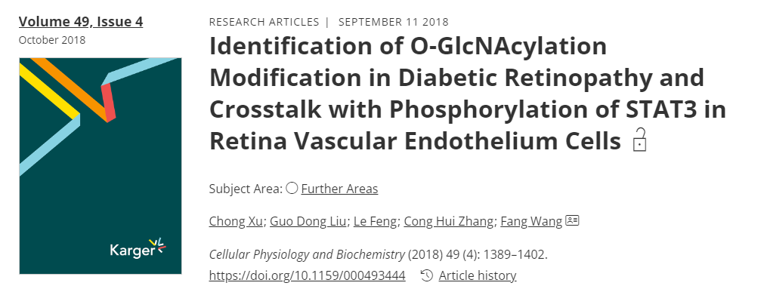

**质疑信息**

**2025年3月，Glypta salsolicola在Pubpeer论坛上发表评论：**

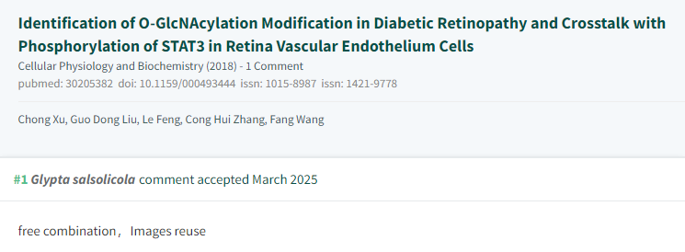

自由组合，图像重用

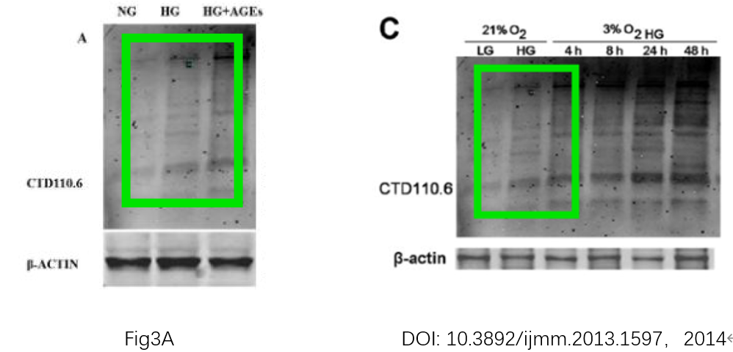

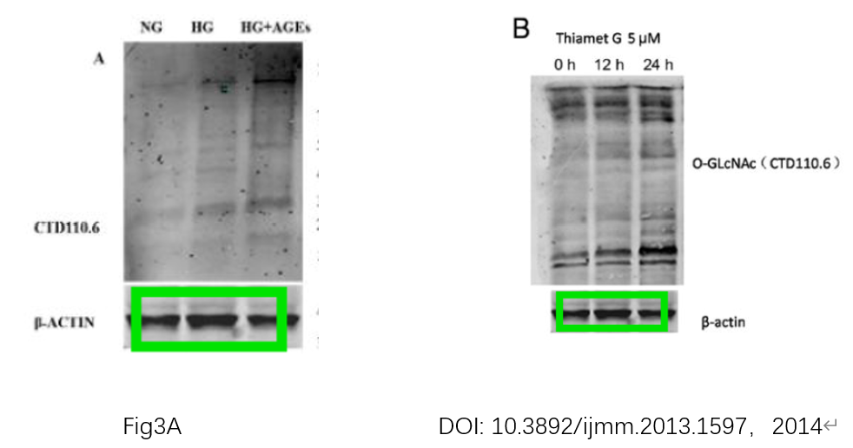

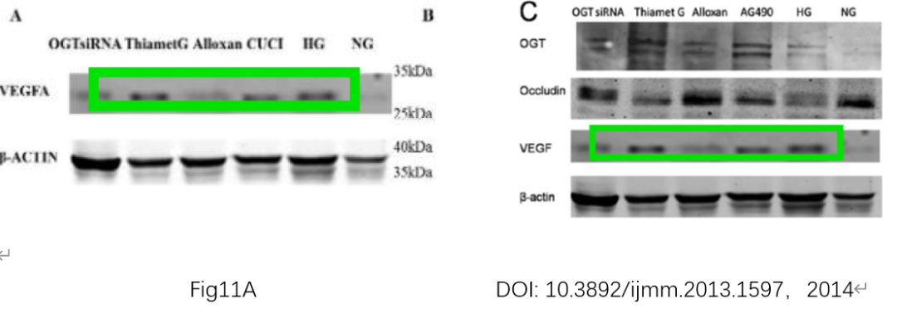

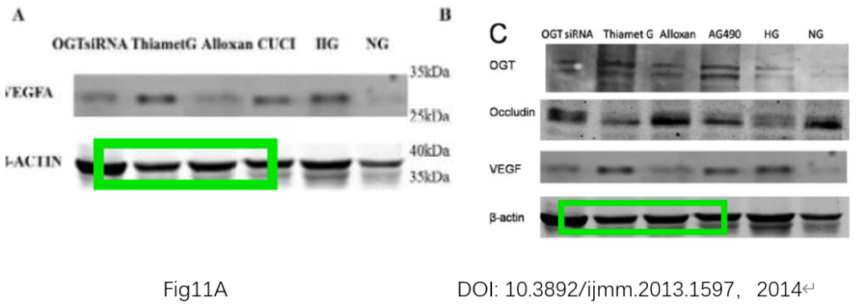

消息来源：

https://pubpeer.com/publications/E872835A7083EB19AED749361DE2F6

声明：

若认为本内容侵犯您或者单位的权益，请速与我们联系并详述侵权情况。我们将依法快速处理，移除涉嫌侵权内容。

联系QQ   1729349097

**往期推荐:**

[引爆全网的学术不端克星神器！一键本地检测，全网最低价，再也不用担心图片误用和第三方图片造假的神器来啦](https://mp.weixin.qq.com/s?__biz=MzkyNTc2OTI4Mw==&mid=2247484961&idx=1&sn=d8a51a591fb0c959e88bc92de949b52c&scene=21#wechat_redirect)

[委员建议：将学术不端行为与其他造假行为一样入“罪”](https://mp.weixin.qq.com/s?__biz=MzkyNTc2OTI4Mw==&mid=2247491231&idx=1&sn=bf06908b0e9e428754f6000aee228d8e&scene=21#wechat_redirect)

[南方医科大学南方医院论文多图大面积重复，科研诚信受拷问](https://mp.weixin.qq.com/s?__biz=MzkyNTc2OTI4Mw==&mid=2247491380&idx=1&sn=f3fe4ee4bbf96137b3fb27a450a45d1b&scene=21#wechat_redirect)

[浙江大学医学院附属邵逸夫医院论文重复再引热议](https://mp.weixin.qq.com/s?__biz=MzkyNTc2OTI4Mw==&mid=2247491345&idx=1&sn=2b292323a2fdc918269d2791cf7b5d29&scene=21#wechat_redirect)

[副院长领衔，广东海洋大学化学与环境学院研究遭质疑](https://mp.weixin.qq.com/s?__biz=MzkyNTc2OTI4Mw==&mid=2247491345&idx=3&sn=15707f8f641f0142bf242cbbdea9b878&scene=21#wechat_redirect)